ВВОДНЫЕ СЕПТАККОРДЫ. СЕПТАККОРД II СТУПЕНИ.
АККОРДЫ В МУЗЫКЕ

Правила гармонии позволяют строить септаккорды на любых ступенях гаммы, и производных звуках. Иными словами, помимо уже знакомого Вам доминантсептаккорда, Вы можете использовать еще шесть септаккордов на всех ступенях гаммы (не считая различных альтераций). Все эти аккорды имеют разную специфику, окраску, свойства. Одни можно встретить в музыке практически столь же часто, как и доминантсептаккорд, другие - намного реже, а третьи являются вообще экзотикой, почти чудом... Среди всех возможных септаккордов наиболее часто встречаются в практике т.н. "ВВОДНЫЕ" септаккорды. Это наименование заимствовано от "вводной" ступени гаммы - то есть, VII-й, "вводящей" в тонику.
Попытайтесь построить вводный септаккорд в четырех знакомых вам ладах. Можно сделать это на клавиатуре фортепиано, можно - на нотной бумаге, а можно - мысленно. Последний способ полезней всех! Попробуем на традиционном примере тональности "до". В натуральном мажоре вводным звуком будет нота "си". Строим от нее четыре звука вверх по терциям:
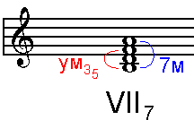
Как и следовало ожидать, в основе септаккорда получается уменьшенное трезвучие (вспомните - в мажоре VII-я ступень - единственная, где строится такое трезвучие). Верхний же звук аккорда образует интервал малой септимы. нажмите этот аккорд на клавишах) или извлеките его из компьютера с помощью программы-редактора, например. Прислушайтесь и запомните окраску - она печальна, сдержанна, минорна; а из-за наличия уменьшенной квинты в аккорде - слегка отдает щемящим чувством, тоской. Стремитесь и впредь, при знакомстве с любым созвучием, приемом или методикой, сразу испытывать на себе их ЭМОЦИОНАЛЬНОЕ действие - ведь именно ради него Вы изучаете музыкальную "кухню" не так ли? Вам предстоит потом применять эти ощущения в своей музыке, чтобы овладеть сердцами слушателей...
Итак, в полученном септаккорде имеется интервал уменьшенной квинты, плюс малая септима. Вследствие этого данный аккорд называется в тональности "малым вводным", а ВНЕ тональности - "малым с уменьшенной квинтой". Иногда можно услышать термин "малый уменьшенный", но это уже, скореее, просторечивый "диалект", так как очень уж "не по-русски" звучит. "Масляное масло"...
В гармоническом мажоре и гармоническом миноре крайние звуки вводного септаккорда образуют уменьшенную септиму, вследствие этого он называется "уменьшенным вводным", либо (вне тональности) - просто "уменьшенным".
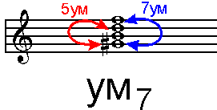
Так же, прислушайтесь к его звучанию, попытайтесь определить, как влияет на его окраску и эмоцию наличие сразу ДВУХ уменьшенных интервалов - квинты и септимы.
В натуральном миноре септаккорд на VII ступени естественным образом получается "малым мажорным" (проверьте сами!) - то есть, идентичным по строению простому доминантсептаккорду. В нем отсутствуют уменьшенные интервалы. Поэтому название "вводного" не прижилось для этого аккорда в этом ладу.
Обозначение вводных септаккордов ничем не отличается от традиции: в условиях тональности пишется римская цифра (номер ступени), затем пишется арабская "7" в нижнем индексе.
Во многих учебных пособиях и обучающих программах заокеанского производства можно встретить эту цифру в ВЕРХНЕМ индексе. Вы, конечно, можете приучить себя к той или иной системе, но должны по меньшей мере ЗНАТЬ об этом. В традиционной классической школе тип аккорда или его обращение обозначается всегда в нижнем индексе. Верхний же используется для отображения дополнительных и/или альтерированных звуков в аккорде. Мы будем следовать в наших уроках именно классической школе.
Вне тональности номера ступеней теряют смысл, поэтому в обозначении аккорда они заменяются сокращенными словами: "ум" - уменьшенный, или "м" - малый". Индексы остаются без изменений.
Как следовало ожидать, вводные септаккорды - созвучия резко неустойчивые. Эта неустойчивость чаще всего прекрасно ощущается даже вне тональности - аккорд уже сам содержит достаточно диссонирующих интервалов, чтобы вызывать ощущение неудовлетворенности, напряжения. В тональности же к этому добавляются и естественные тяготения каждого звука аккорда к устойчивым звукам тональности. Поэтому, используя этот аккорд в своем творчестве, Вы должны будете его разрешать. Делается это точно так же, как во всех других случаях: каждый голос аккорда должен двигаться по своему собственному тяготению.
Есть только одно исключение - это терцовый тон аккорда. Его при разрешении следует вести не в тонику, а в III ступень (это тоже устойчивый звук, расположенный на таком же расстоянии, если не ближе, поэтому подобное разрешение не вызывает у "поющего голоса" сопротивления, все звучит естественно). Конечно, терцовому тону аккорда (это II ступень) было бы "приятнее" разрешиться вниз, в тонику, но этому мешает тот факт, что септима того же аккорда разрешается в V ступень. Ну, например, в до-мажоре:
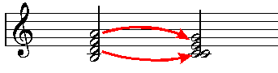
Видите? Септиме пойти больше некуда, у нее просто нет выбора. И если мы поведем ноту "ре" в тонику, в "до", то в этой "музыке" образуется очень неприятная вещь - два голоса движутся параллельно, интервалом квинты. А это - весьма неприятное звучание, жестко запрещенное и правилами гармонии тоже. Вот, во избежание этой неприятности, лучше всего разрешать ноту "ре" вверх, а не вниз. При этом у нас получается тоническое трезвучие с удвоенным тоном терции - но вот это как раз совсем не режет слуха!
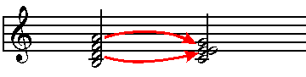
В остальном же вводный септаккорд ведет себя так же, как и все остальные аккорды.
Как и все септаккорды, вводные септаккорды имеют три возможных обращения: квинтсекст-, терцкварт- и секундаккорд. При сочинении музыки можно с равным успехом использовать как основной вид, так и любое обращение - это диктуется исключительно желанием автора и его художественными целями.
По своему поведению, септаккорд VII ступени выполняет в ладу функцию доминанты. Это означает, что он может заменять собой обычную доминанту на V ступени практически в любой ситуации. Правда, замена эта не совсем адекватна, потому что аккорд все же имеет специфическую окраску. Это различие автор может использовать во благо, но может и во вред... Главное, что бросается в глаза при сравнении звучания обычной доминанты и септаккорда VII ступени - в последнем отсутствует собственно доминантовый звук лада, V-я его ступень. Отсутствует единственный общий звук с тонической сферой, отсутствует какая-то опора. Из-за этого вводный септаккорд теряет немалую долю утвердительности, и приобретает "сомневающийся" оттенок. Следовательно, этот аккорд плохо подходит для недвусмысленного, ярко выраженного завершения музыкальной пьесы. И наоборот, если автор ищет смятенных чувств, таинственности, лукавства и подобных неопределенностей в эмоциях - то вводный септаккорд на месте доминанты окажется очень удачным решением.
Не менее распространен в музыке и септаккорд на II-й ступени лада. Если вводный септаккорд может рассматриваться как приблизительный аналог доминанты, то септаккорд II ступени создает такую же пару к обычной субдоминанте, к трезвучию IV ступени. Попытавшись построить этот септаккорд в различных ладах, мы обнаруживаем такую ситуацию: аккорд получается либо "малым с уменьшенной квинтой" (как вводный в мажоре), либо "малым минорным" (то есть, минорное трезвучие плюс малая септима):
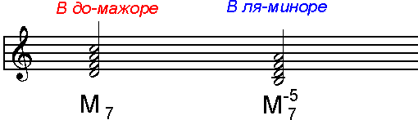
Его звучание всегда более минорно, чем у его "брата" - трезвучия субдоминанты. Если субдоминанта мажорна, то II7 - минорен. Если субдоминанта минорна, то II7 - уменьшен. Таким образом, Вы можете в своей музыке получать субдоминантовое звучание еще более затемненным, если используете вместо трезвучия IV септаккорд II.
Из обращений этого септаккорда, наибольшее применение получил квинтсекстаккорд:
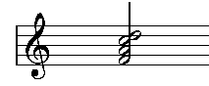
или, например, так:
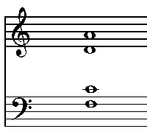
так как его нижний голос (бас) находится на IV ступени лада. Это придает звучанию самое сильное сходство с обычной субдоминантой, что позволяет обращаться с этим аккордом точно так же, как и с нею. Иными словами, в этом обращении поведение септаккорда наиболее удобно для композитора, и наиболее приятно для слушателя. Но, разумеется, композитор имеет полное право выбрать и любое другое обращение этого септаккорда, если требуется именно необычное звучание.

